04 / ДОКУМЕНТАЦИЯ

Background Schema
Физически модел и описание на базата данни

4.1. Технология и схема
Базата се създава в Microsoft SQL Server с име SportsBookingDB_Simple. Използвани са 6 таблици с числови идентификатори INT IDENTITY(1,1), ключове, релации и ограничения. Кодът е в SportsBooking_Simple.sql.

4.2. ER диаграма на опростената версия
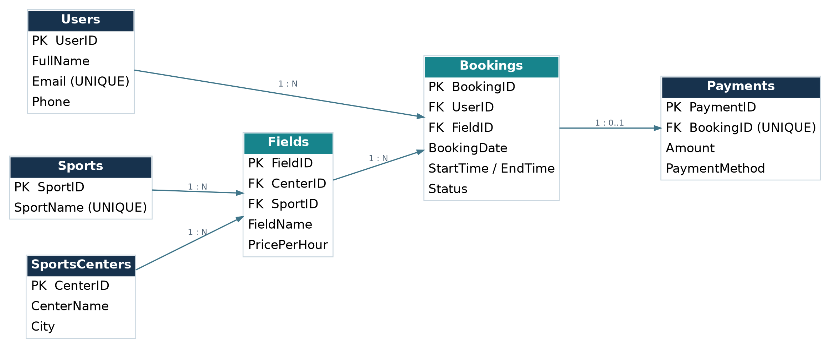
Фигура 1. Връзки между шестте таблици според опростения SQL файл.

4.3. Полета по таблици

Users
Поле | Тип | Ограничение
UserID | INT | PK, IDENTITY
FullName | NVARCHAR(100) | NOT NULL
Email | NVARCHAR(100) | NOT NULL, UNIQUE
Phone | VARCHAR(20) | незадължително

Sports
Поле | Тип | Ограничение
SportID | INT | PK, IDENTITY
SportName | NVARCHAR(50) | NOT NULL, UNIQUE

SportsCenters
Поле | Тип | Ограничение
CenterID | INT | PK, IDENTITY
CenterName | NVARCHAR(100) | NOT NULL
City | NVARCHAR(50) | NOT NULL

Fields
Поле | Тип | Ограничение
FieldID | INT | PK, IDENTITY
FieldName | NVARCHAR(50) | NOT NULL
CenterID | INT | NOT NULL, FK → SportsCenters
SportID | INT | NOT NULL, FK → Sports
PricePerHour | DECIMAL(8,2) | NOT NULL, > 0

Bookings
Поле | Тип | Ограничение
BookingID | INT | PK, IDENTITY
UserID | INT | NOT NULL, FK → Users
FieldID | INT | NOT NULL, FK → Fields
BookingDate | DATE | NOT NULL
StartTime | TIME | NOT NULL
EndTime | TIME | NOT NULL, EndTime > StartTime
Status | NVARCHAR(20) | NOT NULL, по подразбиране „Активна“

Payments
Поле | Тип | Ограничение
PaymentID | INT | PK, IDENTITY
BookingID | INT | NOT NULL, UNIQUE, FK → Bookings
Amount | DECIMAL(8,2) | NOT NULL, > 0
PaymentMethod | NVARCHAR(20) | NOT NULL

4.4. Връзки и кардиналности
От таблица | Към таблица | Връзка
Users | Bookings | 1 : N — потребител има 0 или повече резервации
Sports | Fields | 1 : N — спорт се използва от 0 или повече игрища
SportsCenters | Fields | 1 : N — център съдържа 0 или повече игрища
Fields | Bookings | 1 : N — игрище участва в много резервации
Bookings | Payments | 1 : 0..1 — резервацията може да няма или да има едно плащане

4.5. Примерна справка
SELECT u.FullName, f.FieldName, b.BookingDate,
b.StartTime, b.EndTime, b.Status
FROM Bookings b
JOIN Users u ON b.UserID = u.UserID
JOIN Fields f ON b.FieldID = f.FieldID;
Точност на модела: За разлика от разширената първоначална ER диаграма, тук са включени само полета, които действително съществуват в опростения SQL файл.

